АДМИНИСТРАЦИЯ ЛЕНИНГРАДСКОЙ ОБЛАСТИ
КОМИТЕТ ПО СОХРАНЕНИЮ КУЛЬТУРНОГО НАСЛЕДИЯ ЛЕНИНГРАДСКОЙ ОБЛАСТИ

ПРИКАЗ

«___»____________2021 г. №__________________
г. Санкт-Петербург

Об установлении предмета охраны объекта культурного наследия
федерального значения «Здание почтовой станции, где во время следования в сибирскую ссылку содержались многие декабристы, поэт-революционер Михайлов Михаил Лорионович и писатель Достоевский Федор Михайлович», расположенного по адресу: Ленинградская область, Тихвинский район, г. Тихвин, ул. Московская, 5 (Ленинградская область, Тихвинский район, г. Тихвин, ул. Московская, д. 13)

В соответствии со статьями 9.1, 20, 33, 47,3 Федерального закона от 25 июня 2002 года № 73-ФЗ «Об объектах культурного наследия (памятниках истории и культуры) народов Российской Федерации», ст. 4 областного закона от 25 декабря 2015 года № 140-оз «О государственной охране, сохранении, использовании и популяризации объектов культурного наследия (памятников истории и культуры) народов Российской Федерации, расположенных на территории Ленинградской области», п. 2.1.1. Положения о комитете по сохранению культурного наследия Ленинградской области, утвержденного постановлением Правительства Ленинградской области от 24 декабря 2020 года № 850, приказываю:
1. Установить предмет охраны объекта культурного наследия федерального значения «Здание почтовой станции, где во время следования в сибирскую ссылку содержались многие декабристы, поэт-революционер Михайлов Михаил Лорионович и писатель Достоевский Федор Михайлович», расположенного по адресу: Ленинградская область, Тихвинский район, г. Тихвин, ул. Московская, 5 (Ленинградская область, Тихвинский район, г. Тихвин, ул. Московская, д. 13), поставленного на государственную охрану Постановлением СМ РСФСР № 495 от 07.09.1976 года, согласно приложению к настоящему приказу.
2. Отделу по осуществлению полномочий Российской Федерации в сфере объектов культурного наследия комитета по сохранению культурного наследия Ленинградской области обеспечить внесение соответствующих сведений в Единый государственный реестр объектов культурного наследия (памятников истории и культуры) народов Российской Федерации.
3. Сектору осуществления надзора за состоянием, содержанием, сохранением и использования и популяризацией объектов культурного наследия комитета по сохранению культурного наследия Ленинградской области обеспечить размещение настоящего приказа на сайте комитета по сохранению культурного наследия Ленинградской области в информационно-телекоммуникационной сети «Интернет».
4. Настоящий приказ вступает в силу со дня его официального опубликования.
5. Контроль за исполнением настоящего приказа оставляю за собой.

Заместитель Председателя Правительства
Ленинградской области - председатель
комитета по сохранению культурного наследия В.О. Цой

Приложение к приказу комитета
по сохранению культурного наследия
Ленинградской области

от «__»_____________2021 г. №__________

Предмет охраны
объекта культурного наследия федерального значения «Здание почтовой станции, где во время следования в сибирскую ссылку содержались многие декабристы, поэт-революционер Михайлов Михаил Лорионович и писатель Достоевский Федор Михайлович», расположенного по адресу:
Ленинградская область, Тихвинский район, г. Тихвин, ул. Московская, 5 (Ленинградская область, Тихвинский район, г. Тихвин, ул. Московская, д. 13)

№  п/п | Виды предмета охраны | Предмет охраны | Фотофиксация
1 | 2 | 3 | 4
1 | Объемно-пространственное решение: | местоположение: к западу от Вязитского ручья в городе Тихвине, на пересечении улиц Московской и Школьной;  исторические габариты и конфигурация (прямоугольное в плане) двухэтажного здания с мезонином;  крыша: исторические габариты и конфигурация (двускатная), материал окрытия (железо) | 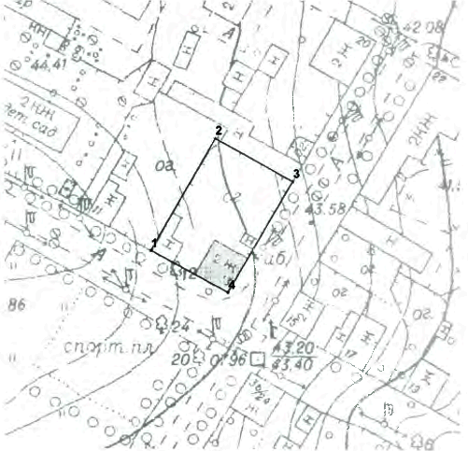  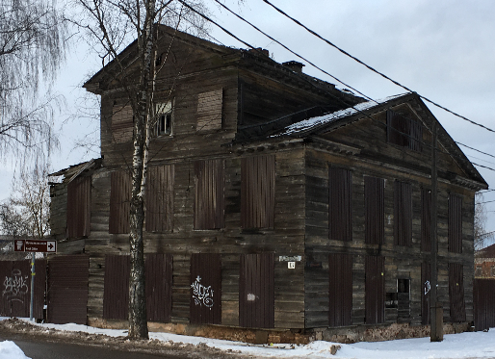
2 | Конструктивная система: | исторические наружные и внутренние капитальные стены, материал (дерево), сруб (с остатком);  лестница*: местоположение, конфигурация (средистенная), габариты, материал ступеней (дерево);  *утрачена  историческое местоположение междуэтажных перекрытий, высотные отметки, материал (дерево) | 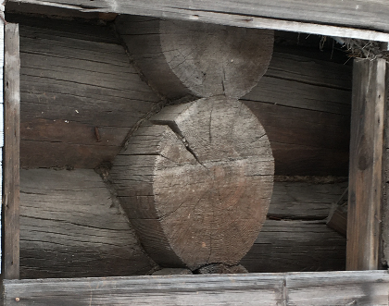  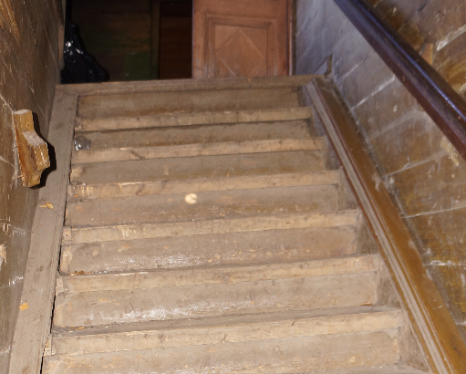
3 | Объемно-планировочное решение: | историческое планировочное решение в габаритах капитальных стен | 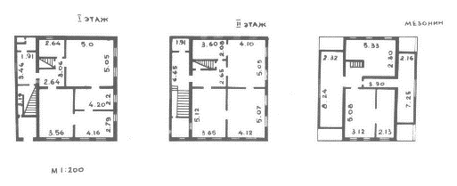
4 | Архитектурно-художественное решение: | материал и характер отделки фасадов (обшивка деревянными горизонтально уложенными досками (вагонкой);  историческое местоположение, габариты и конфигурация (прямоугольная, с полуциркульным завершением – в тимпанах фронтонов) оконных проемов;  оконные заполнения: исторический рисунок расстекловки  (Т-образный), материал (дерево);  историческое местоположение, габариты и конфигурация (прямоугольная) дверных проемов;  дверные заполнения*: материал (дерево);  *утрачены  оформление оконных проемов в уровне 2-го этажа и мезонина прямоугольными сандриками на кронштейнах; прямоугольными наличниками;  профилированный венчающий карниз с дентикулами и профилированной тягой | 